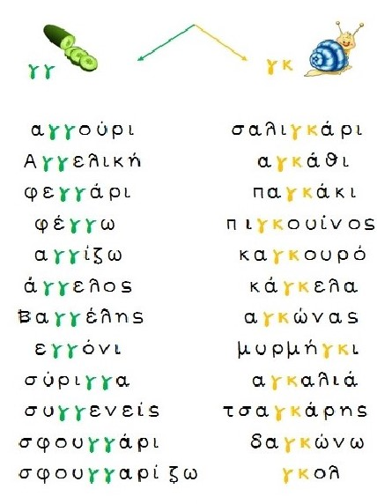

Βλέπω πως γράφονται οι λέξεις και συμπληρώνω γκ ή γγ
